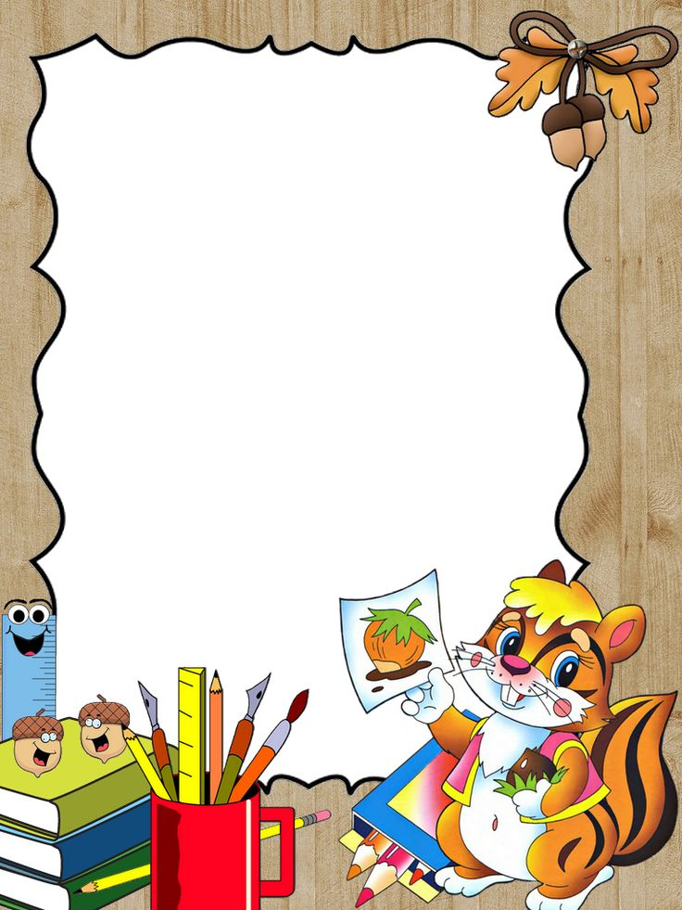

**«Рекомендации по развитию ручной умелости дошкольников»**

1. Как можно чаще рисуйте ребенку всевозможные лабиринты. Пусть "пройдет" по ним карандашом. Чтобы занятие не наскучило, лучше всего объяснить, что это за лабиринт, куда он ведет, и кто по нему должен пройти. *(«Этот лабиринт в замке Снежной Королевы, он из льда. Герда должна пройти по нему, не касаясь стенок, иначе она замерзнет».)*

2. Обведение любых вкладышей из серии "рамки и вкладыши Монтессори" полезно для развития руки, не менее полезно их заштриховывать. Каждую фигурку следует штриховать под разным углом наклона и с различной степенью густоты линий. Хорошо, если штрихование получится разной степени интенсивности: от бледного, еле заметного до яркого, темного. Полезно также штрихование сеткой. Во всех случаях ребенку нужны образцы, так что поштриховать придется и вам.

3.Обводить можно все, что попадется под руку: дно стакана, перевернутое блюдце, собственную ладонь, ложку и т.д. Особенно подходят

для этой цели формочки для

приготовления печений или кексов.





4. Для развития руки ребёнка хороши шнуровки

как объемные, так и плоские. Они безопасны и прочны.

5. Проткните шилом или гвоздем дырки в толстом картоне. Эти дырки должны располагаться в каком-либо порядке и представлять собой геометрическую фигуру, рисунок или узор. Пусть малыш самостоятельно вышьет этот узор с помощью большой "цыганской" иглы и толстой яркой нитки.

6. Пришивание настоящей пуговицы настоящей иголкой вполне под силу даже 4-х летнему ребенку под Вашим наблюдением, конечно.

7. Отлично развивает руку разнообразное нанизывание. Нанизывать можно все что нанизывается: пуговицы, бусы, рожки и макароны, сушки и т.п. Можно составлять бусы из картонных кружочков, квадратиков, сердечек, листьев деревьев, в том числе сухих, ягод рябины. Научиться прокалывать аккуратные дырочки тоже полезно.

8. Нарисуйте на листочке в клеточку несложную дорожку, если малышу не составит

труда ее точно перерисовать,

нарисуйте дорожку посложней.



9. Аппликации доступны с весьма раннего возраста. Если ребенок еще мал, и вы опасаетесь дать ему ножницы, пусть рвет руками картинки из журнала или газеты - как получится; а вы будете наклеивать вырванные кусочки на чистый листок, придавая им какую-либо форму. Может получиться осмысленный коллаж.

С 3-х лет (иногда и раньше) можно учиться вырезать ножницами, главное, чтоб они были безопасными, с закругленными концами. Для начала удобней вырезать геометрические формы и фигурки из всё тех же цветных журналов и клеящим карандашом закреплять их на листе. Игра на вырезание узоров из в несколько раз сложенных листочков бумаги имеет неоспоримое преимущество. Как бы ни коряво вырезал ребенок, все равно получиться узор, отдаленно напоминающий снежинку или звездочку.

10. Плетение бумажных ковриков из разноцветных полосок бумаги - задание на тренировку руки и на аккуратность



11. Лепить из пластилина можно начинать уже в 2 года, . Лепим колбаски, колечки, шарики; режем пластилиновую колбаску пластмассовым ножом на множество мелких кусочков, а потом соединяем кусочки снова. Из каждого маленького кусочка делаем лепешку или монетку. Если пластилин по какой-то причине вас пугает, изготовьте для малыша соленое тесто. Игра доставит удовольствие вне зависимости от результата. Тесто может долго храниться в холодильнике в целлофановом пакете. Чтобы вылепленные фигурки стали твердыми, запекайте их в духовке, чем дольше, тем лучше. Затвердевшие фигурки можно будет раскрасить красками. Всякий раз, когда вы готовите настоящее тесто, давайте кусочек полепить и малышу.

 12. Если ваш ребенок крайне неохотно рисует кистью, предложите ему порисовать пальцами. Можно рисовать одним, двумя, а можно сразу всеми пальцами одновременно: каждый пальчик опускается в краску определенного цвета, а потом по очереди ставится на бумагу. Так получается салют или бусы

или еще что-нибудь. Лучше

всего рисунок закончить

фломастерами или карандашами.